МИНОБРНАУКИ РОССИИ
Санкт-Петербургский государственный
электротехнический университет
«ЛЭТИ» им. В.И. Ульянова (Ленина)
Кафедра МОЭВМ

отчет
по лабораторной работе №4
по дисциплине «Операционные системы»
Тема: Обработка стандартных прерываний

Студент гр. 6383 |  | Тимофеев Д. А.
Преподаватель |  | Губкин А.Ф.

Санкт-Петербург
2018
Цель работы
В лабораторной работе № 4 предлагается построить обработчик прерываний сигналов таймера. Эти сигналы генерируются аппаратурой через определенные интервалы времени и, при возникновении такого сигнала, возникает прерывание с определенным значением вектора. Таким образом, управление будет передано функции, чья точка входа записана в соответствующий вектор прерывания.

Последовательность действий, выполняемых утилитой:
- Проверяется хвост командной строки.
- Если он равен «/un», тогда проверяется (по сигнатуре «HANDLE») был ли загружен наш обработчик, если он был загружен, то утилита возвращает предыдущий обработчик, освобождает память и завершается; иначе программа завершается с соответствующим сообщением об ошибке.
- Иначе проверяется по сигнатуре был ли загружен наш обработчик и, если наш обработчик загружен не был, утилита запоминает адрес предыдущего обработчика, устанавливает свой обработчик и остается в памяти по завершению. В противном случае следует сообщение об ошибке.

Интерфейс функций
HANDLER FAR Обработчик прерываний. Остается в памяти после завершения программы
print_is_unload_key_entered Сравнивает хвост командной строки со строкой «/ul»
Предусловие: перед вызовом DS должен указывать на PSP
Постусловие: если хвост командной строки равен «/ul», то AL = 1, иначе AL = 0
SET_HANDLER Устанавливает HANDLER обработчиком прерывания 1CH и оставляет программу в памяти по выходу в DOS.
REMOVE_HANDLER Возвращает стандартный обработчик прерывания 1Ch. Освобождает память от резидентной части программы.
Предусловие: перед вызовом необходимо удостовериться, что HANDLER в данный момент является обработчиком прерывания 1Ch
CHECK_HANDLER Проверяет, является ли HANDLER обработчиком прерывания 1Ch.
Постусловие: если HANDLER является обработчиком прерывания 1Ср, то AL=1, иначе AL=0
PRINT Функция для вывода строки на консоль.
Предусловие: перед вызовом dx должен указывать на смещение в сегменте данных требуемой строки.
Описание структур
HANDLER_SET Строка, сообщающая пользователю что будет установлен обработчиком прерывания 1Ch HANDLER
HANDLER_ALREADY_SET Строка, сообщающая пользователю что HANDLER был установлен ранее
HANDLER_DELETED Строка, сообщающая пользователю что HANDLER выгружен и заменен стандартным обработчиком прерывания 1Сh.
HANDLER_NOT_SET Строка, сообщающая пользователю что HANDLER не был ранее загружен.
VAR_STR Строка для вывода количества прерываний.
SIGN Сигнатура нашего обработчика, для его идентификации.
KEEP_CS, KEEP_IP Сегмент и смещение предыдущего обработчика.
KEEP_PSP Метка для записи PSP резидентной программы.
COUNTER Счетчик прерываний

Результаты исследования
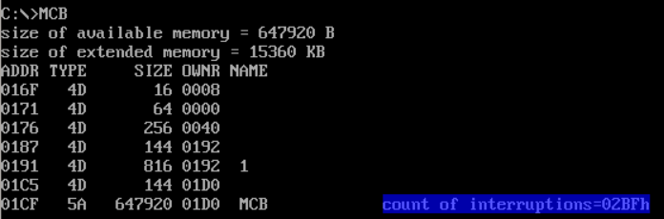
Результат выполнения 2 шага.

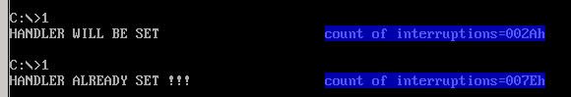

Результат выполнения 3 шага.

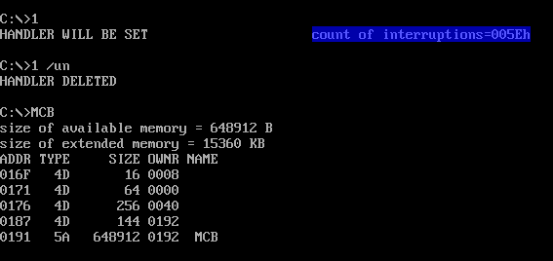

Результат выполнения 4 шага.

Ответы на контрольные вопросы.
Как реализован механизм прерывания от часов?
При каждом тике системного таймера происходит аппаратное прерывание 1Ch. Далее управление передается на адрес, записанный в таблице векторов прерываний, соответствующий данному прерыванию.
Какого типа прерывания использовались в работе?
В работе использовались и аппаратные(прерывание от системного таймера 1Ch), и программные прерывания(например 21h).

Выводы.
В лабораторной работе были изучены основные принципы реализации пользовательских обработчиков прерываний.

